133. óra 05.28
Valószínűségi kísérletek

1. kísérlet: Dobj egy dobókockával 50-szer és számold meg, melyik számból (1-6) mennyit dobtál. (Húzz egy függőleges vonalat annál a számnál, amit dobtál.) A kísérlet elvégzése előtt tippelj, hogy melyik számot fogod dobni a legtöbbször!

2. kísérlet: Dobj két dobókockával 50-szer, és számold meg mennyi lett a dobott két kockának az összegének az előfordulása! Például ha az egyik 5-ös, a másik 3-as, akkor 5+3=8, így a nyolcasnál húzunk egy vonalat. A kísérlet elvégzése előtt tippelj, hogy melyik fog előfordulni így a legtöbbször!

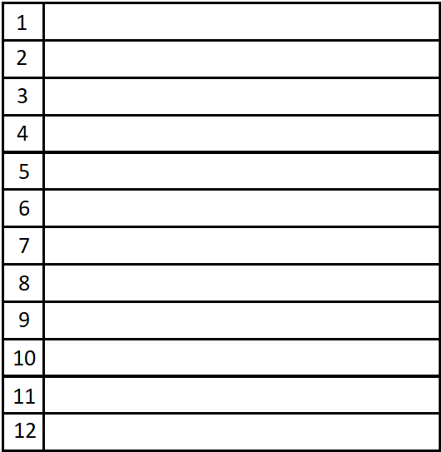

3. kísérlet: Dobj két dobókockával, és add össze mennyi lett a dobott kockák összege! Például ha az egyik 5-ös, a másik 3-as, akkor 5+3=8. Számold meg, hányszor lesz az eredmény páros, illetve páratlan! A kísérlet elvégzése előtt tippelj, hogy melyik fog előfordulni így a legtöbbször!

4. kísérlet: Dobj két dobókockával, és szorozd össze mennyi lett a dobott kockák összege! Például ha az egyik 5-ös, a másik 3-as, akkor 5×3=15. Számold meg, hányszor lesz az eredmény páros, illetve páratlan! A kísérlet elvégzése előtt tippelj, hogy melyik fog előfordulni így a legtöbbször!

A 2. és 4. kísérletnél valami érdekességet kell, hogy észre vegyél!
Próbálj rá magyarázatot találni!
Ötössel jutalmazom a helyes indoklást!

